МИНИСТЕРСТВО ОБРАЗОВАНИЯ И НАУКИ УКРАИНЫ
ОДЕССКИЙ НАЦИОНАЛЬНЫЙ МОРСКОЙ УНИВЕРСИТЕТ
Кафедра «Техническая кибернетика»

Лабораторная работа №1
По дисциплине:
«Кросс-платформенное программирование»

Тема: «Создание собственных компонентов Java Beans»

Выполнил:
студент 3к. 2гр. КСФ
Шипков В.И.
Проверил:
Кутяков Д.В.

Одесса 2018

СОДЕРЖАНИЕ

ВВЕДЕНИЕ
ТЕОРЕТИЧЕСКАЯ ЧАСТЬ
ПРАКТИЧЕСКАЯ ЧАСТЬ
ВЫВОД

ВВЕДЕНИЕ

В данной лабораторной работе необходимо выполнить следующие поставленные цели:
- Изменить текст разработанного компонента, добавив возможность управлять размером глаз смайлика.
- На графической форме добавить возможность менять «настроение» смайлика, «ширину улыбки» и «размер глаз» компонента.
- Запустить и отладить рассматриваемое приложение в целях проверки работоспособности программы в целом.

ТЕОРЕТИЧЕСКАЯ ЧАСТЬ

Компонент в современных технологиях программирования– это автономный элемент программного обеспечения, предназначенный для многократного использования, который может распространяться для использования в других программах в виде скомпилированного кода класса. Подключение к этим программам осуществляется с помощью интерфейсов. Взаимодействие с программной средой осуществляется при помощи событий, причем в программе, использующей компонент, можно назначать обработчики событий, на которые умеет реагировать компонент.
Технология JavaBeans предоставляет возможность написания компонентного программного обеспечения на языке Java. Компонент JavaBeans может быть включен в состав более сложных (составных) компонентов, приложений, сервлетов, пакетов, модулей. Причем обычно это делается с помощью сред визуального проектирования.
Компонент может быть установлен в среду разработки (например NetBeans), в этом случае кнопки доступа к компонентам выносятся на палитру или панель инструментов. Вы можете создать экземпляр компонента на проектируемой экранной форме в режиме Design ("дизайн") путем выбора его кнопки на панели и перетаскивания на форму. Затем можно изменять его свойства , писать обработчики событий, включать в состав других компонентов и т. д.
Компонент JavaBeans является классом Java и имеет три типа атрибутов:
- Методы описывают поведение компонента. Общедоступные методы компонента могут вызываться из других компонентов или из обработчиков событий.
- Свойства компонента JavaBeans характеризуют его внешний вид и поведение и могут быть изменены в процессе визуального проектирования.
- События используются для связи между компонентами. При помещении компонента на экранную форму среда разработки исследует компоненты и определяет, какие программные события данный компонент может порождать (рассылать) и какие - получать (обрабатывать).

Мастер с оздания компонента в NetBeans.
Рассмотрим подробнее процесс создания собственного компонента. Создайте обычный проект NetBeans и назовите его Simple Bean.
Откажитесь от создания главного класса проекта. (рис.1), а после создания проекта, добавьте к нему пакет по имени simplebean.

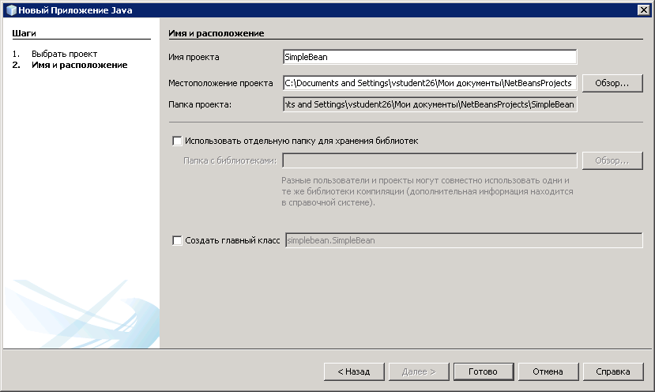
Рис. 1. Создание компонента JavaBeans. Шаг 1

Чтобы создать компонент NetBeans, необходимо выбрать в меню File/New File…/Java Beans Objects/Java Beans Component (рис. 2) и нажать кнопку Next>.

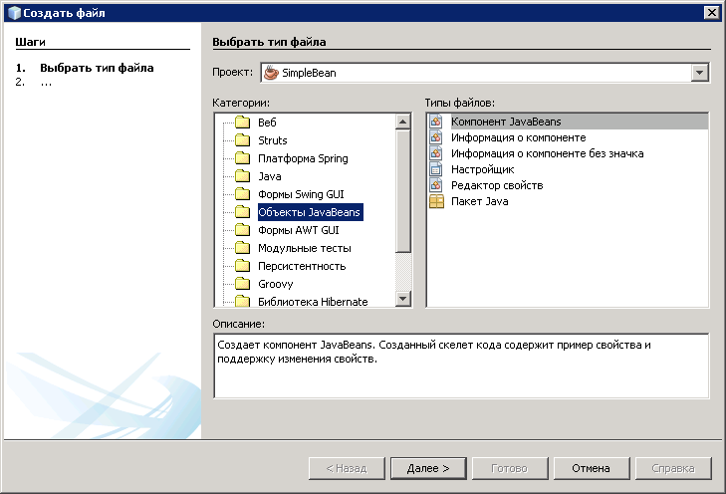
Рис. 2. Создание компонента JavaBean. Шаг 2

В поле ClassName надо ввести имя компонента. В качестве примера мы введем M yFirstBean. Затем обязательно следует выбрать пакет, в котором мы будем создавать компонент – мы выберем пакет simplebean нашего приложения. После чего следует нажать на кнопку Готово(Finish).
В данном компоненте создана заготовка для строкового свойства sam ple Propert y. Метод getSampleProperty() обеспечивает чтение значения свойства, а setSampleProperty(String value) - установку нового значения.
Служебный объект propertySupport обеспечивает поддержку работы с обработчиком события PropertyChange. Это событие должно возникать при каждом изменении свойств нашего компонента.
В каждом объекте, поддерживающем работу с неким событием (в нашем случае это событие PropertyChange), имеется список объектов-слушателей событий (listeners). Методы с названием fire ИмяСобытия ("fire" в данном случае – "выстрелить событием") осуществляют поочередный вызов зарегистрированных слушателей из списка для данного события, передавая им событие на обработку. В нашем случае это метод propertySupport.firePropertyChange. Сначала он обеспечивает создание объекта-события, если значение свойства действительно изменилось, а потом поочередно вызывает слушателей этого события для его обработки.
Методы:
Public void addPropertyChangeListener(PropertyChangeListener listener)
и
public void removePropertyChangeListener(PropertyChangeListener listener)
обеспечивают для компонента возможность добавления и удаления объекта слушателя - обработчика события PropertyChange.

Пример создания компонента в NetBeans
В качестве примера простого визуального компонента создаем панель, на которой изображен "смайлик" (рис. 3).

Рис. 3. Изображение смайлика
Пользователь может изменять "ширину улыбки" (рис. 4).


Рис. 4. Широкая улыбка смайлика
Или "испортить настроение" (рис. 5).

Рис. 5. Испорченное настроение смайлика

Унаследуем наш компонент от класса JComponent – для этого импортируем в проект библиотеки import java.awt.* и javax.swing.*, а в качестве родительского класса вместо Object напишем JComponent .
Изменим созданный конструктором текст класса MyFirstBean. Вместо строкового параметра sampleProperty нам потребуется целочисленный параметр mMouthWidth. Установим его начальное значение равным 90. Кроме того, добавим логический параметр mSmile, отвечающий за то, "улыбается" ли наш смайлик или нет.
Изменим тексты процедур getSampleProperty() и setSampleProperty так, чтобы они соответствовали новому параметру mMouthW idth.
Для того, чтобы можно было пользоваться графическими классами Graphics, drawArc, fillArc и т.д., нам следует добавить импорт java.awt.*;
Еще одно необходимое изменение – добавление метода перерисовывания repaint() в операторе setMouthWidth. Если этого не сделать, после изменения свойства компонент не пере рисуется с измененными пользователями параметрами.
Создадим еще два метода для улыбки и грусти.
Скомпилируйте полученный класс. Осталось добавить компонент в палитру
инструментов. Для этого следует скомпилировать файл SimpleBean.java в окне редактора исходного кода (должен появиться файл dist/SimpleBean.jar). Затем в меню Tools выбрать пункт Add to Palette.
После чего в появившемся диалоге (рис.6) выбрать палитру, на которую будет добавлен компонент.
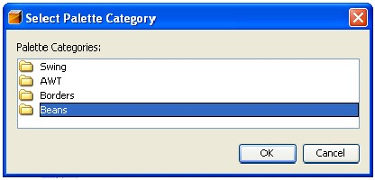
Рис. 6. Выбор палитры, на которую будет добавлен компонент
Выбирайте только закладку Beans (чтобы не путать наши компоненты со стандартными) и нажмите OK. Теперь компонент можно использовать наравне с другими.
Добавьте в проект форму с графическим интерфейсом — JFrame. Перейдите на закладку визуального редактора, найдите на закладке Beans Ваш компонент и перенесите его на форму.
Теперь мы можем менять свойства нашего компонента как в редакторе свойств на этапе визуального проектирования, так и программно во время работы приложения.
Если мы будем усовершенствовать код нашего компонента, нет необходимости каждый раз удалять его из палитры компонентов и заново устанавливать – достаточно после внесения изменений заново скомпилировать проект (Build main project – F11).
Пример связи компонента с элементами управления на форме Допустим, необходимо, чтобы нажатие на какую-то кнопку привело к изменению параметра компонента-смайлика. Поместите на форму NewJFrame кнопку. Чтобы привязать кнопку к компоненту-смайлику, щелкните по кнопке ConnectionMode в верхней части панели визуального конструктора (рис.7).
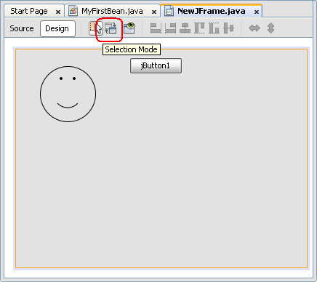
Рис. 7. Связывание компонентов
Щелкните по кнопке jButton1 (вокруг нее загорится красная рамка, указывающая, что этот компонент будет генерировать событие), а затем по смайлику. Возникнет Помощник соединения NetBeans (рис. 8).
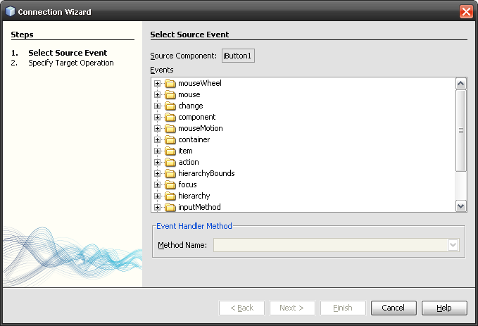
Рис. 8. Выбор события для компонента-источника
В Помощнике соединения Вам предстоит выбрать, какое событие Вы планируете создать. Для кнопки это событие action. Нажмите на плюс возле слова action и выберите действие actionPerformed. После чего нажмите кнопку Далее.
Теперь нужно определить, что произойдет, когда кнопка вызовет соответствующее событие. Помощник соединения содержит все свойства и методы, описанные в компо- ненте-смайлике. Заставим смайлик «нахмуриться». Выберите для этого метод frown() компонента (рис.9) и нажмите кнопку Готово.
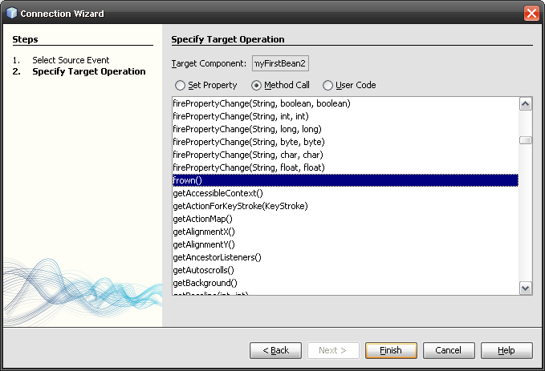
Рис. 9. Выбор свойства или метода для компонента-приемника
NetBeans связывает компоненты вместе, вставляя в текст модуля следующий метод:

private void jButton1ActionPerformed(java.awt.event.ActionEvent evt) { myFirstBean2.frown();
}
Проверьте работоспособность программы.
ПРАКТИЧЕСКАЯ ЧАСТЬ

В ходе данной лабораторной работы требуется разработать алгоритм, который должен рисовать смайлик и кнопки для управления его графическими элементами. Листинг реализации представлен ниже:
package simplebean;
import java.beans.*; import java.io.Serializable;
import java.awt.*; //добавлено вручную
import javax.swing.*;

public class SimpleBean extends JComponent implements Serializable { private int mMouthWidth = 90;
private boolean mSmile = true;
private boolean mEyes = true;
private PropertyChangeSupport propertySupport; public SimpleBean() {
super();
propertySupport = new PropertyChangeSupport(this);
}

@Override
public void paint(Graphics g) {
//метод добавлен вручную
Graphics2D g2 = (Graphics2D)g; g2.setRenderingHint(RenderingHints.KEY_ANTIALIASING,
RenderingHints.VALUE_ANTIALIAS_ON);
// Face
int w = getWidth(); int h = getHeight(); int pad = 12;
int cw = w - pad * 2; int ch = h - pad * 2;
g2.setColor(getBackground()); g2.fillArc(pad, pad, cw, ch, 0, 360); g2.setColor(getForeground()); g2.drawArc(pad, pad, cw, ch, 0, 360);
// Mouth
int sw = cw / 2; int sh = ch / 2;

if (mSmile == true)
g2.drawArc(w / 2 - sw / 2, h / 2 - sh / 2, sw, sh, 270 - mMouthWidth / 2, mMouthWidth);
else
g2.drawArc(w / 2 - sw / 2, h / 2 + sh / 3, sw, sh, 90 - mMouthWidth / 2, mMouthWidth);
// Eyes

int er = 4;
g2.fillArc(w / 2 - cw * 1 / 8 - er / 2, h / 2 - ch / 4 - er, er, er, 0, 360);
g2.fillArc(w / 2 + cw * 1 / 8 - er / 2, h / 2 - ch / 4 - er, er, er, 0, 360);

if (mEyes == true){
er = 6;
g2.fillArc(w / 2 - cw * 1 / 8 - er / 2, h / 2 - ch / 4 - er, er, er, 0, 360);
g2.fillArc(w / 2 + cw * 1 / 8 - er / 2, h / 2 - ch / 4 - er, er, er, 0, 360);}
else er = 4;
}

public int getMouthWidth() { return mMouthWidth;
}

public void setMouthWidth (int mw) { mMouthWidth = mw;
repaint();
}

public void smile() { //метод добавлен вручную
mSmile = true;
repaint();
}

public void frown() { //метод добавлен вручную
mSmile = false;
repaint();
}

/////////////////////////////

public void eyes() { //метод добавлен вручную
mEyes = true;
repaint();
}

public void feyes() { //метод добавлен вручную
mEyes = false;
repaint();
}
///////////////
public void addPropertyChangeListener(PropertyChangeListener listener) {
propertySupport.addPropertyChangeListener(listener);
}

public void removePropertyChangeListener(PropertyChangeListener listener){
propertySupport.removePropertyChangeListener(listener);
}
}

После определения требований и разработки алгоритма был получен результат работы программы.
После запуска программы появляется окно на котором расположен смайлик и кнопки для управления размером улыбки и глаз, как показано на рис.10.
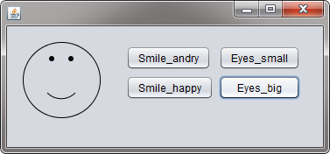
Рисунок 10 – Окно выполнения работы программы

ВЫВОД
В ходе выполнения данной лабораторной работы мы реализовали простое приложение на примере графического рисования смайлика с характерными чертами лица и их изменением, которое позволило дать нам навыки по созданию собственных компонентов JavaBeans. Благодаря чему закрепил и полученные во время учебы теоретические навыки практическими.

